## МИНИСТЕРСТВО ВНУТРЕННИХ ДЕЛ РОССИЙСКОЙ ФЕДЕРАЦИИ

## БЕЛГОРОДСКИЙ ЮРИДИЧЕСКИЙ ИНСТИТУТ

## Кафедра информатики и математики

## делопроизводство в овд

## РЕФЕРАТ

# На Тему: «Контроль за исполнением документов»

Подготовил:

Слушатель 676 группы

Усанников А.Д.

Белгород – 2008

**Значение и виды контроля**

Контроль исполнения задания — одна из функций управления. Цель контроля состоит в обеспечении своевременного и качественного исполнения поручений и решения вопросов. Можно выделить контроль по существу решения вопроса и контроль за сроками исполнения задания.

Контроль по существу — это оценка, насколько правильно, удачно, полно решен вопрос. Контроль по существу выполнения поручения, решения вопроса осуществляет руководитель (учреждения или отдела) или специально уполномоченное лицо. Ответственность за правильное и своевременное решение вопросов, отраженных в документах, несут руководители структурных подразделений и сотрудники, которым поручено исполнение документа. Исполнитель, как правило, указывается в резолюции руководителя на документе или определяется в соответствии с распределением обязанностей в организации (фирме). Если в резолюции руководителя указано несколько исполнителей, ответственным за исполнение документа и соответственно организующим его исполнение является лицо, указанное в резолюции первым.

Контроль за сроками исполнения документов ведет служба документационного обеспечения управления, а в небольшой фирме — секретарь. В Государственной системе документационного обеспечения управления указано, что «Контроль исполнения включает постановку на контроль, проверку своевременного доведения документа до исполнителя, предварительную проверку и регулирование хода исполнения, учет и обобщение результатов контроля исполнения документов, информирование руководителя. Организация контроля исполнения должна обеспечивать своевременное и качественное исполнение документов».

Технологию ведения контроля за сроками исполнения доку­ментов можно разбить на следующие процедуры:

• фиксация всех поставленных на контроль документов, указаний, поручений, заданий руководства (проводится в процессе регистрации);

• проверка своевременного доведения документа до исполнителя;

• корректировка данных о контролируемых документах при изменении сроков исполнения, передаче документа от исполнителя к исполнителю, из подразделения в подразделение (заполнение раздела «Ход исполнения»);

• напоминание исполнителям и руководителям подразделе­ний о наличии неисполненных документов и поручений;

• информирование руководителей (подразделений и организации) о состоянии и ходе исполнения документов;

• внесение данных об исполнении документов;

• анализ состояния дел и уровня исполнительской дисципли­ны по организации в целом, по структурным подразделениям, специалистам, видам документов и другим аспектам.

С учетом того, что исполнительская дисциплина в нашей, стране пока еще не на должном уровне, все документы, требующие принятия управленческого решения либо выполнения каких-либо действий, составления ответного или иного документа, должны быть поставлены на контроль. Для распорядительных документов, например, приказов, предметом контроля являются содержащиеся в нем решения. Соответственно на контроль ставится каждый пункт, каждое задание или поручение, содержащееся в распорядительном документе.

Сроки исполнения документов могут быть определены законодательством, например, для исполнения обращений граждан.

В документах, поступивших от вышестоящих организаций и содержащих какое-либо поручение, обычно срок указан. В распорядительных документах и решениях коллегиальных органов срок указывается по каждому пункту. На документах, рассмотренных руководителем, срок их исполнения содержится в резолюции. Для решения периодически повто­ряющихся вопросов в учреждении должны быть установлены и отражены в инструкции типовые сроки исполнения таких документов.

В приложении к «Государственной системе документационного обеспечения управления» дан перечень типовых сроков ис­полнения документов, которым надо воспользоваться, составляя инструкцию по делопроизводству конкретного учреждения.

Для документов, содержащих сложное задание, могут быть установлены длительные сроки исполнения (несколько месяцев, полгода, год). В таком случае необходимо разделить поручение на этапы и контролировать выполнение задания поэтапно.

В сроковом контроле можно выделить текущий контроль, предупредительный и итоговый контроль.

Основными видами контроля являются текущий и предупредительный контроль.

Под текущим контролем понимают ежедневную подготовку сведений о документах, срок исполнения которых истекает сегодня. Текущий контроль осуществляется путем ежедневной проверки хода исполнения документа и напоминания исполнителю об истечении срока исполнения и необходимости завершения работы над документом. Ответственные за контроль исполнения (в небольшой фирме — секретарь) ежедневно, как правило, в начале рабочего дня, выявляют и составляют список документов, срок исполнения которых истекает сегодня.

Текущий контроль помогает составить план работы на день. Он сразу показывает, какие дела должны быть завершены сегодня (решение вопроса на заседании, подписание документа, отправка факса и т.д.). Поэтому контроль за сроками исполнения документов — это функция, обязательно предусматриваемая в должностной инструкции секретаря руководителя. Ежедневно выявляя документы, срок исполнения которых истекает, секретарь выясняет возможность своевременного решения вопроса, а в случае срыва сроков — докладывает об этом руководителю.

В ходе предупредительного контроля составляются сводки и предупреждаются исполнители по документам, срок исполнения которых истекает через 2—3 дня. Сотрудник имеет еще время для решения вопроса.

Очень важна форма проведения контроля. Только ориентация контроля на помощь сотрудникам в организации их работы, а не на выявление недостатков, стремление помочь, на­помнить, а не уличить могут обеспечить наибольшую эффективность работы службы контроля.

Систематическая проверка исполнения, умело и корректно проведенная сотрудником, который тактично напоминает, что документ нужен в срок, что от своевременного решения вопроса зависит процветание фирмы и т.д., подчеркивает нужность данного работника и его работы. Кроме того, сроковая картотека помогает при планировании рабочего дня руководителя, так как в ней отражены все мероприятия и задания на данное число.

Если при получении документа, либо в ходе выполнения документа исполнителем выясняется невозможность его своевременного исполнения, об этом докладывается руководителю подразделения (тому руководителю, резолюция которого имеется на документе или который дал задание исполнителю), который имеет право на перенос срока исполнения документа. Если руководитель продлевает срок исполнения, секретарь в соответст­вии с его указанием вносит в регистрационную карточку новый срок исполнения.

Вопрос о переносе сроков исполнения документа должен быть поставлен не позднее одного дня до истечения контрольной даты. Перенос срока исполнения задним числом не допускается и, как правило, в принципе невозможен в автоматизированных системах.

Для документов с длительным (несколько месяцев) сроком исполнения, например договоров, могут контролироваться промежуточные этапы исполнения с занесением сведений о ходе исполнения в поле «Ход исполнения» регистрационной карточ­ки документа.

Часто решение вопроса требует последовательной работы над документом нескольких исполнителей или согласования документа с несколькими подразделениями. Например, проект договора должен быть согласован с юридической службой, с бухгалтерией и т.п. В этих случаях должен контролироваться срок нахождения документа у каждого исполнителя. При передаче документа факт передачи обязательно регистрируется. Обычно регистрация проводится секретарем подразделения, передающего документ. Движение документа и даты его передачи отражаются в разделе регистрационной карточки «Движение документа».

При появлении документов с истекшим сроком исполнения их список в тот же день распечатывается и докладывается руководителю.

Если право на. проведение регистрации документов может быть предоставлено широкому кругу сотрудников, то внесение изменений в регистрационную карточку, как правило, осуществляется только одним ответственным работником, секретарем-референтом или начальником канцелярии.

Снятие документа с контроля осуществляется только после полного исполнения документа: выполнения резолюции руково­дителя, подготовки ответного документа, получения ответа на исходящий документ и другого документированного подтверждения факта исполнения. Результат исполнения документа должен быть записан в регистрационной карточке. Например: направлено приглашение, подписан договор, отправлено письмо со спецификацией продукта и т.п.

В регистрационную карточку также вносятся сведения о дате исполнения документа, и указывается номер дела по номенклатуре, в которое подшит исполненный документ.

К итоговому контролю относят аналитическую работу по обобщению исполнительской дисциплины и результатов работы сотрудников подразделения или организации в целом. Итоговый контроль проводится сотрудниками (службой), отвечающими за контроль исполнения, или секретарем фирмы с заданной периодичностью (еженедельно, ежемесячно, ежеквартально). Фактически он представляет собой аналитическое обобщение документооборота, исполнительской дисциплины в организации (фирме) и её структурных подразделениях, дает представление о работе организации в целом. Результаты последующего контроля находят отражение в итоговых количественных и списочных сводках состояния исполнения заданий, т. е. контролируемых документов. Итоговый контроль в обязательном сочетании с предупредительным контролем является средством обеспечения решения производственных и коммерческих задач и в то же время стимулирующим фактором повышения дисциплины служащих.

Формой контроля является периодическое составление обобщающей отчетности по документам организации (фирмы). Это позволяет руководству знать, чем занимается тот или иной сотрудник (подразделение) и как обстоят дела по конкретному на­правлению деятельности (решению того или иного вопроса).

### Форма отчета по контролю

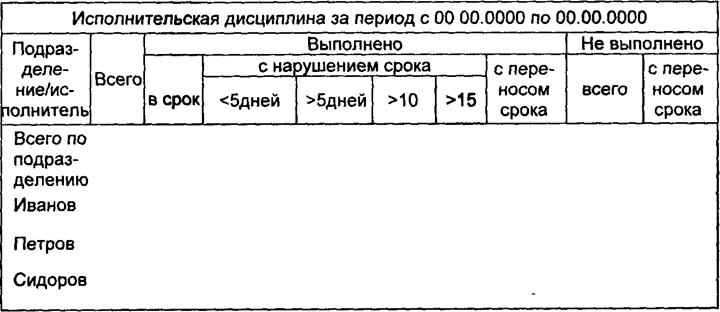

Такая таблица является основой для итогового контроля.

## Формы контроля. Сроковая картотека

Форму контроля выбирают исходя из возможностей учреждения. Это может быть ручная сроковая картотека, но сегодня все чаще используется автоматизированная система контроля исполнения документов.

Рассмотрим сначала сроковую картотеку. Для ведения контроля в ручном режиме используются регистрационные карточки и картотечный ящик с 32 подвижными (картонными или пластмассовыми) разделителями. Тридцать один разделитель — это числа месяца (31 день). За 32-й разделитель ставят карточки на документы, срок исполнения которых приходится на следующий месяц. В последних числах месяца (за 2— 3 дня) эти карточки расставляют по числам нового месяца. Пе­ред первым разделителем помещают карточки с просроченным сроком исполнения. Они стоят здесь до тех пор, пока не будет указан новый, продленный срок исполнения.

Зарегистрировав полностью документы, расставляют кар­очки по срокам исполнения, т.е. каждую карточку ставят за то число, на которое документ должен быть исполнен. На отдель­ные карточки выписываются и все пункты распорядительных документов. В произвольной форме можно записывать на карточку и устные поручения руководства.

Таким образом, по сроковой картотеке легко можно узнать, что на какой день должно быть исполнено.

Одна из главных обязанностей инспектора по контролю (или секретаря в небольшой фирме) — в начале рабочего дня вынуть из сроковой картотеки карточки на все задания текущего дня и проверить, будут ли они исполнены сегодня. Это может быть личный опрос, опрос по телефону и т.п. Если выполнение какого-либо задания срывается и необходим перенос срока исполнения, об этом докладывается руководителю. Срок исполнения может быть изменен только лицом, его ранее установившим.

Помимо текущего контроля желательно вести предупредительный контроль. Для этого выявляют по карточкам документы, срок исполнения которых истекает через три дня, и предупреждают об этом каждого исполнителя. Ежедневный контроль (текущий и предупредительный) создает нормальную рабочую атмосферу в офисе. Работники приучаются к тому, что за исполнение всякого задания обязательно спросится в срок.

Когда документ исполнен, на обратной стороне карточки делается отметка об исполнении, указывается, как решен вопрос, за каким номером и когда отправлен документ. Документ считается исполненным тогда, когда полностью выполнены поставленные в нем или указанные в резолюции задания. Если в процессе решения вопроса документ передавался от одного исполнителя к другому, все это также фиксируется на оборотной стороне карточки.

После снятия документа с контроля контрольная карточка вынимается из сроковой картотеки и переставляется в справочную, так как теперь она содержит более полные сведения о документе (ход и характер исполнения документа). Карточка, находившаяся в справочной картотеке, изымается и используется, при необходимости, в других справочных картотеках. Контроль за сроками исполнения должен вестись в каждом структурном подразделении.

## Автоматизированные системы контроля за исполнением документов

Наиболее рациональным является на сегодняшний день автоматизированный контроль за исполнением документов, кото­рый секретарь ведет на персональном компьютере.

Постановка документа на контроль происходит автоматически при заполнении поля «Срок исполнения (Контрольная дата)» в регистрационной карточке документа. Одновременно на подлежащий контролю документ может ставиться отметка о контроле — специальный штамп в виде буквы «К», слова «Контроль» или просто делается отметка ярким карандашом (К). Это привлекает внимание исполнителя к контролируемому документу. Отметка о взятии документа на контроль проставляется на левом поле документа на уровне заголовка.

При ведении текущего контроля ответственные за контроль исполнения (в небольшой фирме — секретарь) ежедневно, как правило, в начале рабочего дня вызывают на экран компьютера и при необходимости распечатывают список документов, срок исполнения которых (поле «Контрольная дата») истекает сегодня. При соответствующих настройках программы список может автоматически распечатываться в начале каждого рабочего дня.

В организациях, использующих систему электронной почты, предупреждение исполнителю о документах с истекающим сроком исполнения может отправляться на компьютер исполнителя также в автоматическом режиме (с уведомлением о прочтении).

Специальные программы позволяют выводить на экран спи­ски документов, исполнение которых истекает в определенный срок. Автоматизированная система контроля легко позволяет просмотреть все задания не только по срокам, но и по исполнителям и таким образом видеть загрузку каждого. Так как машина фиксирует все задержки исполнения документов, программу контроля можно увязать с премированием сотрудников. При использовании локальных сетей в учреждении компьютер в любой момент может выдать списки неисполненных документов, с истекающим сроком исполнения, еще не просмотренных исполнителем, с сортировкой по срокам, по исполнителям, по видам документов. Соответствующие аналитические справки могут автоматически составляться компьютером по заданной форме и поступать на компьютер руководителя.

При создании (настройке) системы регистрации рекомендуется сразу заложить определенный перечень типовых справок (отчетов), создаваемых в автоматическом режиме. Это могут быть:

• справка (отчет) об отправленных документах (список отправленных документов или количественные данные);

• справка (отчет) о поступивших (входящих) документах (список или количественные данные);

• справка (отчет) о документах, числящихся за исполнителями, т.е. находящихся в стадии исполнения (полный список или количественные данные);

• справка (отчет) о количестве выполненных исходящих до­кументов (исполнителями, списочный или количественно);

• справка (отчет) о движении документов (используется для фиксации передачи документа от исполнителя исполнителю);

• справка (отчет) о неисполненных входящих документах (списочный или количественно);

• справка (отчет) о неисполненных исходящих документах (списочный или количественно);

• справка (отчет) о ходе выполнения внутренних документов;

и т. п.

Для получения определенного вида справки (отчета) в меню программы выбирается соответствующий тип отчета, а затем в открывшемся экране задаются начальная и конечная даты интересующего периода.

Полученный отчет выводится на экран компьютера и при необходимости распечатывается. Процесс составления и вывода на печать типовых справок (отчетов) может быть полностью автоматизирован, чтобы система самостоятельно выводила на печать типовые отчеты с заданной периодичностью. Например, руководитель подразделения может автоматически каждое утро получать список документов (заданий) с просроченным сроком исполнения по следующей форме:

### Название подразделения

на 00.00.00

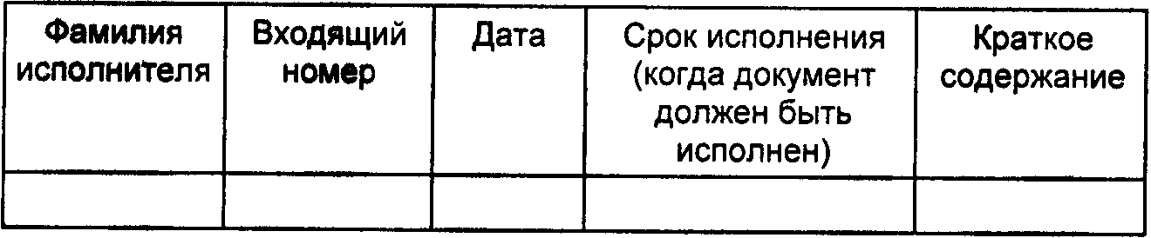

В такой список включаются все неисполненные документы, срок исполнения которых ранее или равен текущей дате.

Аналогично могут формироваться справки по отправленным (исходящим) документам. В такой справке документы группируются по подразделениям, а внутри подразделений — по ис­полнителям. Такая справка дает представление о всей переписке, ведущейся тем или иным сотрудником за определенный период времени.

Пример формы справки о документах за исполнителями:

Справка

о документах за исполнителем Ивановым И.И.

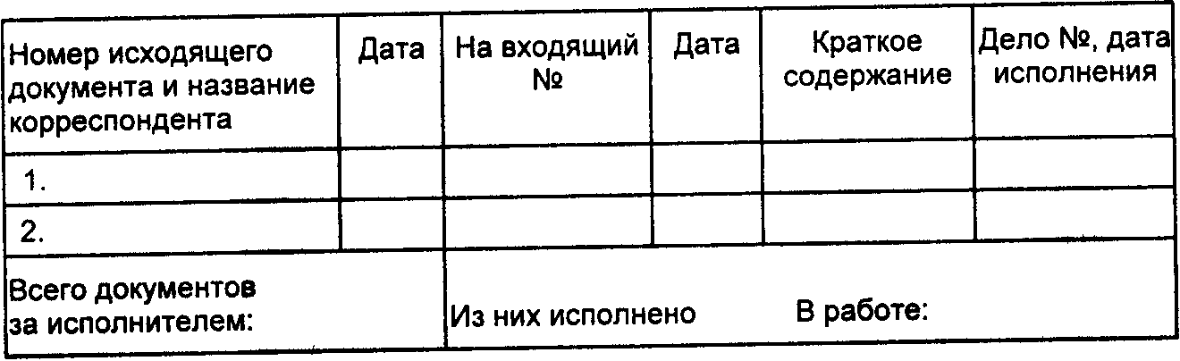

Отчет об общем количестве документов за исполнителями:

###### Название подразделения

с 00.00.0000 по 0.00.0000



Эти данные могут помочь более равномерно распределить работу среди служащих.

При создании и настройке системы рекомендуется предусмотреть все часто используемые формы справок (отчетов) по документам организации. Заранее разработанные формы позволяют легко и быстро получать всю необходимую информацию.

Аналитические справки (отчеты) о состоянии исполнения документов (заданий) являются важным критерием для определения эффективности работы сотрудников и используются при определении степени материального поощрения всех работни­ков сферы управления. Использование автоматизированных технологий значительно сокращает трудозатраты на регистрацию, контроль исполнения и справочно-информационное обслуживание. Так, если трудозатраты на заполнение одной тра­диционной регистрационной карточки составляют 0,152 ч, то с использованием автоматизированной технологии — только 0,054* ч. Соответственно трудозатраты на поиск текущей информации составляют 0,17 и 0,054 ч, составление справки о невыполненных в срок документах при традиционной технологии занимает от 0,26 ч (ежемесячная справка, 10 документов) до 8 ч (годовая справка, свыше 100 документов). В то же время аналогичная справка в автоматизированной системе готовится за 0,05 ч, а при соответствующих настройках может вообще создаваться и распечатываться автоматически с заданной периодичностью.

Представляют интерес нормы времени на контроль исполнения документов, включающие проставление пометки «К» на документе, подлежащем контролю, контроль исполнения документа, напоминание о сроке исполнения исполнителю, вне­сение сведений в карточку о ходе исполнения, информирование руководителей о состоянии исполнения, снятие документа с контроля, подготовку сводки документов, не исполненных в срок, составление сводки об исполнении документов, подлежащих контролю; обобщение результатов исполнения документов в структурных подразделениях, анализ состояния ис­полнения документов в организации*.

Четко налаженный контроль исполнения является средством повышения эффективности работы сотрудников, создания дело­вой атмосферы в офисе, условием понимания, что каждое зада­ние должно быть выполнено в срок, и т.п.

Автоматизированный контроль за исполнением документов выполняется либо с использованием специализированных про­грамм контроля, либо как составная часть комплексной про­граммы автоматизации документооборота.

### Нормы времени на операции контроля

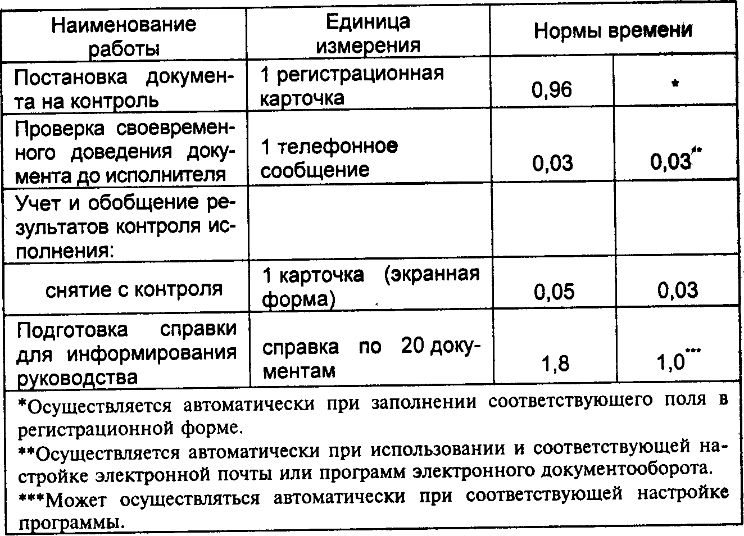

# Работа с письмами и обращениями граждан

Письменные обращения граждан следует рассматривать как важное средство осуществления и охраны прав личности.

Обращения граждан выражаются как в письменной, так и в устной форме. В них могут быть поставлены вопросы, касающиеся прав и законных интересов как автора обращения, так и других граждан или интересов всего общества. Обращения делятся на предложения, заявления и жалобы.

Под предложениями обычно понимаются обращения граж­дан, направленные на улучшение деятельности государственных органов, рыночных структур экономики и общественных организаций, не связанные с нарушением прав и законных интересов самого гражданина. Предложения — это желание автора включиться в общественную жизнь, эффективное средство политической активности гражданина, его непосредственного участия в совершенствовании форм управления. Обычно в них содер­жатся данные собственных наблюдений или практики работы автора, затрагивающие проблемы государственной и общественной жизни с указанием на недостатки в их решении, допускаемые конкретными органами, предлагаются пути и способы решения затронутых проблем.

Под заявлением подразумевается обращение граждан в це­лях реализации личных прав и законных интересов, не связанных с нарушением этих прав и интересов. Юридический энциклопедический словарь дает следующее определение: «За­явление — официальное обращение лица (или нескольких лиц) в учреждение или к должностному лицу, не связанное... с нарушением прав и законных интересов гражданина и не содержащее, поэтому требования об устранении такого нару­шения. Заявления подаются, во-первых, в целях реализации права или законного интереса гражданина... и, во-вторых, для того, чтобы сообщить о тех или иных недостатках в ра­боте предприятий, учреждений и организаций...»*.

Термин жалоба в словаре определен следующим образом:

«жалоба — обращение в государственный либо общественный орган или к должностным лицам по поводу нарушения прав и охраняемых законом интересов конкретного лица (гражданина), общественной организации, предприятия и т.д.»*. Таким образом, под жалобой понимается обращение с требованием о восстановлении законных интересов граждан, нарушенных действиями либо решениями государственных органов, владельцами различных форм собственности, должностными лицами и общественными организациями. Жалобой признается также несогласие с решением или действиями государственного либо другого органа, предприятия, учреждения, организации, затрагивающими права и охраняемые законом интересы граждан.

Работа с обращениями населения имеет свои особенности и ведется отдельно от общего делопроизводства. Она регламентируется специальным общеотраслевым документом «Типовое положение о ведении делопроизводства по предложениям, заявлениям и жалобам граждан в государственных органах, на предприятиях, в учреждениях и организациях». В нем определен четкий порядок работы с этими документами, независимо от кате­гории и специфики деятельности того или иного учреждения. Кроме того, в некоторых регионах России изданы акты субъектов Федерации о работе с этой категорией документов. Например, 18 июля 1997г. Московской городской Думой принят Закон г. Москвы «Об обращениях граждан».

Прежде всего, обращения граждан должны подаваться в те органы, учреждения и тем должностным лицам, от которых зависит разрешение данного вопроса.

Жалобы на общественные организации, не имеющие вышестоящих органов, подаются в местные органы власти.

Личную ответственность за организацию работы с обращениями граждан, состояние делопроизводства по ним несут руководители государственных органов, предприятий, учреждений и организаций, которые обязаны постоянно держать этот участок работы под контролем.

При организации работы с обращениями надо использовать указанный выше нормативно-методический документ, взяв из него, прежде всего порядок работы с этой категорией документов.

Технология работы с обращениями граждан требует организации:

• приема граждан;

• приема и первичной обработки письменных обращений;

• регистрации обращений;

• направления обращений на рассмотрение;

• уведомления заявителя о направлений обращения в другие учреждения;

• уведомления заявителя о длительном расследовании обращения;

• контроля за сроками исполнения документов и выполне­нием принятых по ним решений;

• информационно-справочной работы по обращениям;

• извещения заявителя о вынесенных решениях с одновре­менным, в случае необходимости, направлением решений для исполнения в соответствующие органы;

• группировки в дела и текущего хранения обращений;

• анализа поступивших обращений.

Обращения граждан в государственные и общественные органы, на предприятия, в учреждения, организации могут быть поданы в письменной форме, лично, по почте, с помощью телеграфа и телетайпа, факса, электронной почты, а также устно должностному лицу, наделенному правом и обязанностью рассмотре­ния обращений или ведущему прием граждан.

Все письменные обращения принимаются централизованно в одном месте. Проверив правильность доставки, письма вскрывают, при этом конверты не уничтожаются, так как штамп на нем может являться доказательством даты получения документа. Кроме того, адрес автора обращения, по которому предстоит ответить, часто бывает написан лишь на конверте. Поэтому конверт сохраняется вместе с документом до конца решения вопроса и будет подшит в дело.

В нижнем правом углу документа проставляется штамп учреждения, получившего обращение. В нем стоит дата его получения и начала работы с ним в данном учреждении. Иногда она может не совпасть с датой на конверте, так как последняя проставляется почтовым отделением, которое не всегда в тот же день доставляет письмо адресату. Поэтому именно с даты, проставленной в штампе, начинается отсчет срока исполнения обращения. Помимо даты в штампе указывается и регистрационный номер предложения, заявления, жалобы, который состоит из начальной буквы фамилии автора и порядкового номера поступившего обращения, например, К — 121. Типовое положение о ведении делопроизводства по обращениям граждан допускает дополнение регистрационного индекса другими обозначениями, обеспечивающими систематизацию, поиск, анализ и сохранность обращений граждан.

К обращениям могут быть приложены различные справочные материалы в подлинниках или копиях. Их надо скрепить вместе с обращением, чтобы они не потерялись в процессе работы. На этом заканчивается первый этап работы с обращениями.

После первичной обработки все обращения передаются на регистрацию, которая ведется по единой форме в порядке, установленном Типовым положением. Регистрация этой категории документов помимо общих задач регистрации — учет, контроль и справочная работа — является также юридическим свидетельством того, что они приняты к рассмотрению в дан­ном учреждении. Регистрацию рекомендуется вести на ком­пьютере или на карточках и только в тех случаях, когда в учреждение, организацию или на предприятие поступает незначительное количество документов населения, можно оставить и журнальную форму регистрации.

Суть регистрации — внесение в компьютер или запись на карточке основных поисковых признаков документа и сведений о заявителе (см. вариант формы). При использовании автоматизированной системы регистрационная карточка на обращения заполняется на экране компьютера.

При традиционной технологии регистрационные карточки изготавливаются из плотной бумаги формата А5 (210×148) или А6 (105×148).

Количество экземпляров заполняемых регистрационно-контрольных карточек определяется из потребностей организации контроля за исполнением и справочной работы по обращениям. Чаще всего это два-три экземпляра: 1-й — для контрольной картотеки, 2-й — для справочной картотеки, 3-й — направляется вместе с документом к исполнителю. Однако прежде чем приступить к регистрации в любой форме, выявляют по алфавитной картотеке или алфавитной книге, не является ли данное обращение повторным.

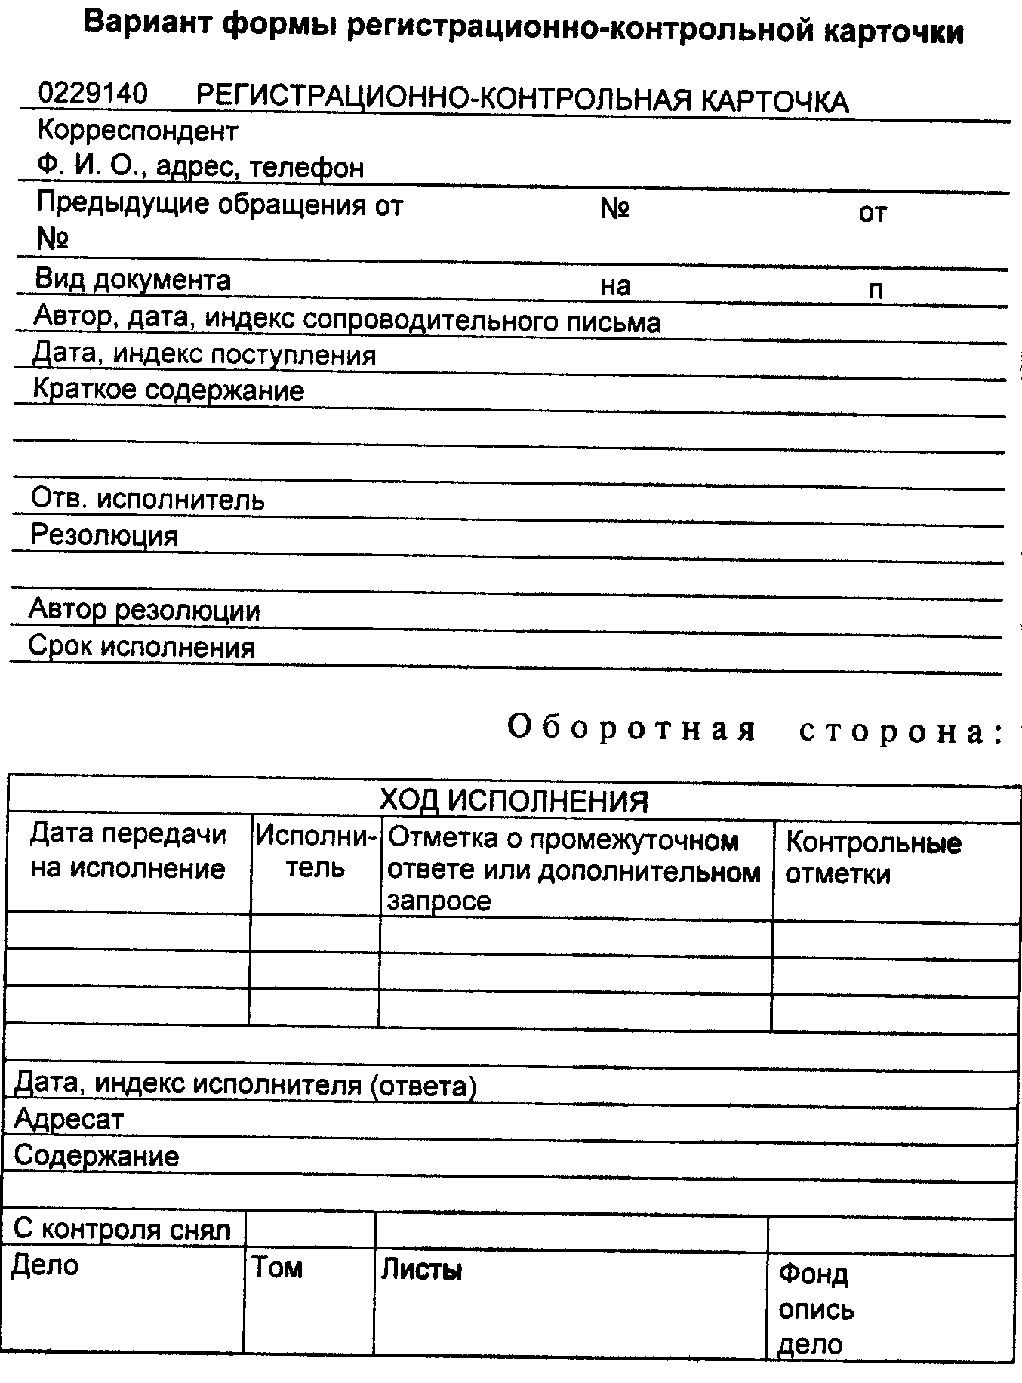

Повторным считается обращение, поступившее от одного и того же лица по одному и тому же вопросу, если со времени подачи первого предложения, заявления или жалобы истек установленный законодательством срок их рассмотрения или заявитель не был удовлетворен данным по первому обращению ответом.*

Повторное обращение при первичной обработке получает очередной регистрационный индекс, так как ведется валовой учет всех поступающих документов. Однако при регистрации повторного обращения в регистрационной карточке указываются все признаки и первого документа, т.е. его номер и дата. На самом повторном обращении в правом верхнем углу и на его регистрационно-контрольной карточке делается от руки или специальным штемпелем отметка «повторно».

Типовое положение предусматривает и такой случай, когда гражданин одно и то же предложение, заявление или жалобу направил одновременно нескольким адресатам, и они были в конечном итоге переадресованы в одно учреждение (организацию или предприятие), которое может решить поставленный вопрос по существу. Все эти обращения, попавшие в результате в одно место, должны учитываться под одним регистрационным индек­сом первого полученного документа с добавлением порядкового номера, например, В — 194/1, В — 194/2, В — 194/3 и т.д.

Зарегистрированный документ докладывается руководителю или его заместителю для принятия решения.

В законодательно-нормативных актах предусмотрен вариант, когда полученное обращение вообще не относится к компетенции получившего его учреждения (организации, предприятия). В этом случае работником, отвечающим за эту категорию документов, оно должно быть не позднее чем в пятидневный срок направлено на рассмотрение в компетентный орган или заяви­телю. В ответном письме дается разъяснение, куда ему следует направить свое обращение.

Если в обращении поставлены вопросы, требующие решения разных компетентных органов, руководитель организации, получивший обращение, рассматривает вопрос, относящийся к его компетенции, а о содержании других вопросов сообщает в установленные сроки соответствующим организациям.

Во всех случаях пересылки документов в другие организации заявители ставятся об этом в известность в пятидневный срок с момента получения документа. В том случае, когда руководитель сразу в процессе рассмотрения документа может решить поставленный в нем вопрос, он отражает свое решение в резолюции, которая является по существу ответом. На ее основе составляется ответное письмо заявителю. Если вопрос требует, лишь разъяснения, руководитель в резолюции указывает исполнителя и срок написания ответного разъяснительного документа. Все указания руководителя о порядке рассмотрения документа и ис­полнения переносятся в регистрационно-контрольную карточку.

Каждое решение, принимаемое по обращению граждан, прежде всего должно быть основано на требованиях конкретных законов, всестороннем изучении обстоятельств и причин, поро­дивших критические замечания.

Чаще всего для принятия по обращению обоснованного решения необходимо собрать нужный информационно-спра­вочный материал, послать запрос на места, потребовать объяснения от виновных, направить документ для проверки в подведомственные органы, организовать выезд на место ответственного работника.

К рассмотрению обращений не следует привлекать лиц, участие которых может повлиять на объективное решение вопросов, поднятых в документе.

Весь процесс рассмотрения обращений граждан подлежит обязательному контролю.

Сроки исполнения обращений определяются в зависимости от сложности поставленных в них вопросов. Как максимальный установлен месячный срок разрешения жалоб, заявлений и предложений во всех органах. Заявления и жалобы, не требующие дополнительного изучения и проверки, разрешаются безотлагательно, но не позднее 15 дней со дня поступления. В тех случаях, когда для принятия решений по жалобе или заявлению необходимо проведение специальной проверки и истребование дополнительных материалов, разрешено, в порядке исключения, продление сроков не более чем на один месяц с сообщением об этом лицу, подавшему заявление или жалобу. Для разрешения заявлений и жалоб военнослужащих и членов их семей были установлены более короткие сроки: в центральных органах власти и управления — до 15 дней, в местных органах власти, на предприятиях и в учреждениях — безотлагательно, но не позднее 7 дней. Практика работы подтвердила оптимальность установленных сроков работы с документами граждан. Этих сроков продолжают придерживаться и сегодня.

Контроль за своевременным разрешением рассматриваемых документов возлагается на должностных лиц, которые обязаны обеспечивать своевременное, правильное и полное рассмотрение обращений и исполнение решений, принятых по обращениям граждан.

Типовое положение специальным пунктом указывает, что письма граждан, направленные в государственные органы, предприятия, учреждения, организации, различным адресатам, требующие сообщить результаты рассмотрения предложения, заявления, жалобы, берутся на особый контроль. На всех экземплярах регистрационно-контрольных карточек и на предложениях, заявлениях и жалобах проставляется штамп КОНТРОЛЬ или знак контроля К. Предложения, заявления и жалобы граждан, на которые даются промежуточные ответы, с контроля не снимаются.

Контроль за исполнением ведется по регистрационно-контрольным карточкам, которые ставятся по срокам исполнения в контрольную картотеку. Контрольная картотека по обращениям граждан организуется и строится так же, как и контрольная сроковая картотека по другим административным документам.

Все движение контролируемого документа, передача его от исполнителя к исполнителю отмечаются на карточке с указанием не только фамилии исполнителя, но и даты передачи ему документа. Обращение снимается с контроля только после фактического выполнения принятого по нему решения, о чем делается отметка в контрольно-регистрационной карточке. Распоряжение о снятии с контроля дает лицо, принявшее по данному документу решение.

Для организации контроля за исполнением предложений, заявлений и жалоб граждан успешно используется компьютер. Количество документов, которое может быть проконтролировано с помощью компьютера, практически не ограничено. Быстрота ввода и вывода информации в ЭВМ обеспечивает получение оперативных данных о ходе исполнения документов до истечения срока исполнения, что позволяет осуществлять превентивный, предупредительный контроль, обеспечивать выполнение документов в запланированные сроки. Напоминания могут поступать с любой запрограммированной периодичностью, ЭВМ в случае необходимости может обобщить и проанализировать за определенный период времени работу отдельных исполнителей и структурных подразделений по исполнению обращений граждан.

Ввод данных в память компьютера по обращениям осуществляется с клавиатуры. На экране можно перестраивать сводки о ходе выполнения жалоб и заявлений по различным аспектам и получать необходимое количество копий на печатающих устройствах. Диалог с компьютером ведет сотрудник, работающий с этой категорией документов. Автоматизированная система «АСУ—заявление» способствует обеспечению высокой исполнительской дисциплины, своевременному исполнению обращений граждан.

Имеются типовые программы для ведения контроля за сроками исполнения документа на персональных электронно-вычислительных машинах (ПЭВМ) и типовые программы для i ведения контроля и справочной работы с обращениями граждан.

Одним из важных этапов работы с обращениями граждан является организация по ним информационно-справочной работы. Одновременно с постановкой одного экземпляра регистрационно-контрольной карточки в сроковую картотеку другой экземпляр карточки ставится в справочную картотеку, построенную в порядке алфавита фамилий заявителей. По этой картотеке всегда можно дать ответ на запрос гражданина или учреждения о состоянии рассмотрения конкретного обращения. Значительно удобнее вести справочную работу при автоматизированной системе, дающей возможность навести справку по любому реквизиту документа.

Результаты решения вопроса, поставленного в обращении, сообщаются заявителю. Ответы должны быть исчерпывающими, соответствующими действующему законодательству. Если конкретное выполнение решения поручено какому-либо другому органу, оно берется под контроль и об этом сообщается автору обращения с указанием должности лица, на которое возложен контроль за исполнением принятого решения. Решение, принятое единолично компетентным должностным лицом, сообщается автору обращения от имени органа, которому подчинено должностное лицо. Решение, принятое коллегиальным органом, со­общается автору обращения со ссылкой на номер и дату принятия этого решения либо в виде выписки из решения или протокола. В письменной форме сообщаются и решения об отказе в положительном удовлетворении поднятых в обращении вопро­сов. При этом отказ должен быть аргументирование обоснован, указаны мотивы и основания отказа со ссылкой на действующее законодательство и решения компетентных органов.

Сотрудник, ведущий делопроизводство по обращениям граждан, обязан систематически вести анализ этой категории документов. Периодически (раз в месяц или квартал) составляются аналитические обзоры или справки, в которых отражают вопросы, по которым были поданы обращения, их количество по каждому вопросу, количество положительных и отрицательных ре­шений. Кроме того, в справках указывается, сколько обращений было решено в срок, сколько с просроченным сроком исполнения и почему. Такой анализ служит выявлению причин, порождающих нарушение прав и интересов граждан, изучению общественного мнения, совершенствованию работы государственных органов, предприятий, учреждений и организаций.

На каждом документе после окончательного решения и исполнения делается надпись В ДЕЛО и ставится личная подпись должностного лица, принявшего это решение.

В соответствии с требованиями Типового положения предложения, заявления, жалобы должны быть возвращены после их разрешения работникам, ведущим делопроизводство по обращениям, со всеми относящимися к ним материалами и экземпляром регистрационно-контрольной карточки для централизованного формирования дела и картотеки. Формирование и хране­ние дел у исполнителей запрещается.

Работник, ведущий текущее хранение обращений, формирует их в дела отдельно от общей переписки. При этом вместе с обращением подшивается копия ответа и все относящиеся к этому вопросу документы, собранные в процессе его рассмотрения, т.е. каждое обращение, составляет в деле самостоятельную группу. Внутри дела эти группы документов по обращениям располагаются обычно по фамилиям заявителей в алфавитном порядке. Если в учреждение поступает большое количество обращений граждан, то каждое дело заводится по одной или нескольким начальным буквам фамилий заявителей. Например, «Предложения, заявления, жалобы граждан на букву «А», «Б», «В»» и т.д. Если обращений мало, они могут быть сгруппированы в одно-два дела. Коллективные письма сосредоточиваются в отдельном деле. Причем предложения, заявления и жалобы граждан по вопросам работы организаций группируются раздельно от обращений по личным вопросам.

При небольшом количестве обращений их можно распола­гать в делах и в хронологической последовательности. Появив­шиеся дополнительные материалы по вопросу, связанному с обращением, или повторное обращение подшиваются к первой группе материалов. В дела группируются только исполненные документы. Обложка дела с предложениями, заявлениями и жа­лобами граждан оформляется по установленной форме.

Законченные дела с предложениями, заявлениями и жалобами граждан хранятся в учреждениях, организациях и на предприятиях в справочных и других целях. Ответственность за их сохранность, как и за сохранность всех документов, несут руководители. Сроки хранения этой категории документов указаны в статьях Типовых и отраслевых перечней документов с указанием сроков хранения*.

Обычные обращения личного и второстепенного характера, составляющие подавляющее большинство этой категории документов, хранятся пять лет, но предложения, интересные для ис-1 тории и имеющие практическое значение, будут храниться постоянно. Все дела с обращениями, имеющие постоянный срок хранения, передаются через год после завершения по ним делопроизводства в архив учреждения, а затем в государственный архив.

Подготовка предложений, заявлений и жалоб граждан и сдача в архив включает в себя оформление дел, проведение экспертизы ценности документа, составление описей. В зависимости от сроков хранения проводится полное или частичное оформление дел. Оформление дел входит в функции лица, ответственного за работу с обращениями граждан.

**Литература:**

1. 17. Правила подготовки нормативных правовых актов федеральных органов исполнительной власти и их государственной регистрации.
2. 18. Положение об Архивном фонде Российской Федерации. Утверждено Указом Президента Российской Федерации от 17 марта 1994г. № 552.
3. 19. Положение о Федеральной архивной службе России. Утверждено Постановлением Правительства Российской Федерации от 28 де­кабря 1998г. № 1562.
4. 20. ГОСТ 9327-60. Бумага и изделия из бумаги.
5. 15.Рахманин Л..В. Стилистика деловой речи и редактирование слу­жебных документов. — М.: Высшая школа, 1988, 239 с.
6. 16. Санкина Л.В., ВяловаЛ.М., Шатина Н. В. Современные правила оформления управленческих документов. — М.: УИЦ при Госу­дарственной налоговой инспекции по г. Москве, 1998, 91с.